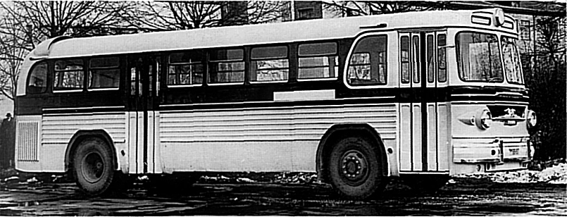
04-194 ЗиС-129 4х2 двухдверный городской автобус, унификация с ЗиС-127, мест: сидячих 40 + кондуктор, общее 65, снаряжённый вес 8.5 тн, полный вес 13.5 тн, ЗиС-Э129 180 лс, 70 км/час, первый опытный, г. Москва 1955 г.
На Московском заводе имени И. В. Стали в 1955 г. сделали очередную попытку создать замену «временной» модели ЗиС-155. Такой заменой стал городской автобус ЗиС-129 с несущим кузовом вагонной компоновки, максимально унифицированный по кузову и большинству агрегатов с создававшимся параллельно междугородным автобусом ЗиС-127. Первый опытный образец был построен в декабре 1955 года и по сравнению с ЗиЛ-127 имел упрощенную конструкцию. Кроме наличия двух дверей и отсутствия багажных люков по бокам, ЗиС-129 внешне фактически не отличался от своего собрата – ЗиС-127.
Многие идеи, в том числе и конструкция кузова, имели заокеанские корни. Этим же объясняется расположение задней входной двери в пределах колесной базы, а не в заднем свесе — ведь это типичное решение для американских автобусов. Кузов автобуса вагонного типа, несущий, цельнометаллический. Ширину корпуса автобуса выбрали в 2650 мм, что было обусловлено не только желанием повысить комфортабельность междугороднего транспорта (напомним про унификацию кузовов), но и увеличить вместимость городского. Так, ширина прохода между сиденьями на ЗиС-129 равнялась 700 мм вместо 500 мм у ЗиС-155. ЗиС-129 имел для входа и выхода пассажиров две 4-створчатые двери с пневмоприводом открывания, в салоне установили простые 2-местные кресла. Отопление жидкостное от системы охлаждения двигателя. Вентиляция кузова с фильтрацией поступающего воздуха.
Унификация автобусов ЗиС-127 и ЗиС-129 относилась не только к кузову, но и к агрегатной базе (мосты, рессорная подвеска, рулевое управление и т.д.). А вот примененный на междугороднем автобусе ярославский дизель на городском автобусе уступил место бензиновому V-образному восьмицилиндровому мотору ЗиС-Э129 (в дальнейшем на его основе был создан мотор ЗиЛ-375), разработанному специально для этой модели. Мощность этого мотора 180 л. с. была равнозначна ярославскому. Трансмиссия была комбинированной, с трехступенчатым гидротрансформатором, установленной следом двухступенчатой коробкой передач и задним мостом с почти вдвое увеличенным передаточным числом главной передачи.
Явным недостатком автобуса стала высота подножек во входных дверях. К недостаткам ЗиС-129 также можно отнести излишнюю собственную массу по сравнению с зарубежными аналогами — известная проблема отечественных автомобилей.
Всего было выпущено две опытные городские модели автобусов ЗиС-129 и ЗиЛ-129Б.
Первая модель с задней дверью, расположенной перед задними колёсами, вместимостью 65 пассажиров, в том числе 40 сидящих плюс место кондуктора. Полная масса ЗиС-129 составляла 13.5 тонн, а максимальная скорость – 70 км/час. Московские транспортники, для нужд которых в первую очередь создавалась эта машина, проект «зарубили» на корню, указав во время совещания в НАМИ конструкторам МосЗиСа на множество принципиальных недостатков. Их претензии касались неоптимальной планировки, расположения дверей, конструкции систем отопления и вентиляции… А еще их совершенно не устроил предложенный вариант оформления кузова – с большим количеством хромированного декора и рифлеными боковыми панелями: «Вы представляете, сколько времени нужно, чтобы просто помыть такой кузов?! А ремонтировать после мелких аварий мы его как будем?»
В связи с этими замечаниями, весь 1956 год завод занимался доработкой его конструкции, результатом которой стал автобус ЗиЛ-129Б, изготовленный в IV квартале 1956 г., с серьезно реконструированным и упрощенным кузовом и новой системой отопления. Вторая служебная дверь в нём с целью безопасности пассажиров и оптимизации их размещения переместилась в задний свес, что потребовало переместить ведущий мост вперёд. Автобус получил модернизированный двигатель с алюминиевыми головками, увеличенным клапанами по диаметру и поршнями по толщине днища, шестерёнчатым приводом распредвала и пр. Вместимость автобуса составляла 75 человек, причём 41 из них мог ехать сидя, плюс места водителя и кондуктора. Полная масса ЗиЛ-129Б составляла почти 14 тонн, а максимальная скорость – 70 км/час.
Но к этому времени московские транспортники успели провести сравнительные испытания новейших зарубежных городских автобусов, и на основе этих испытаний технические требования к новому городскому автобусу вновь были серьезно пересмотрены, и автобус ЗиЛ-129Б им уже не удовлетворял. Сказалась и унификация с междугородным автобусом ЗиС-127, из-за чего ЗиЛ-129 обладал недопустимой шириной. Проект был кардинально пересмотрен.
Поскольку подготовка принципиально нового городского автобуса затягивалась на неопределенный срок, а прежний автобус ЗиС-155 уже просто категорически не устраивал транспортников из-за тесноты кузова и вороха эксплуатационных проблем, на МосЗиЛе оперативно создали модель ЗиЛ-158.

